TW-DQDJA型 电机及电气控制技术综合实验装置
一、概述
电机及电气控制技术综合实验装置是由本公司设计的新颖综合实验装置，综合了目前我国高等院校“电机学”、“电机与拖动”、“控制微电机”、“电机控制”、“继电接触控制”及“工厂电气控制”等课程实验大纲的要求。特别适用于高等院校现有的电机、电气技术实验设备的更新改造，同时也为中等专业学校、职业技术学院等新建或扩建实验室，迅速开设实验课提供了理想的实验设备，为教师或研究生开发新实验或进行科学研究工作提供良好的实验条件。
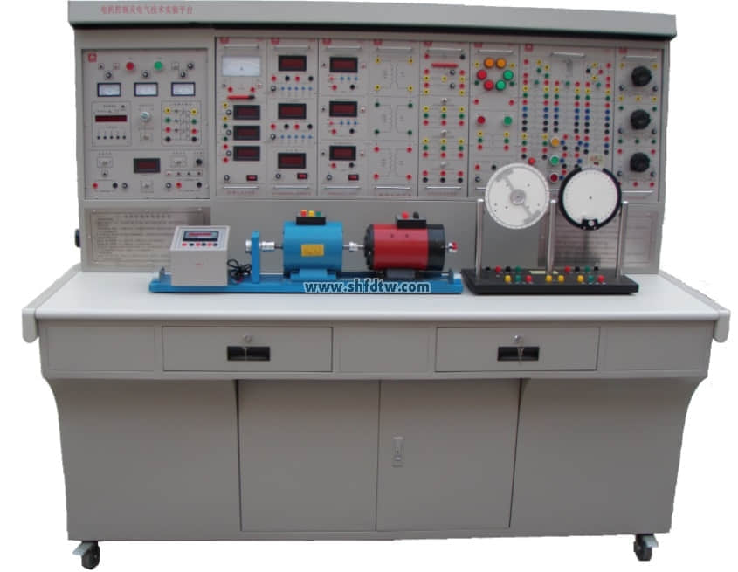
二、特点
1、综合性强 本装置综合了目前国内各类院校电机及电气类课程的全部实验项目。
2、适应性强 能满足各类学校相应课程的实验教学，实验的深度与广度可根据需要作灵活调整，普及与提高可根据教学的进程作有机地结合。装置采用组件式结构，更换便捷，如需要扩展功能或开发新实验，只需添加部件即可，永不淘汰。
3、整套性强 从仪器仪表、专用电源、电机及其它实验部件到实验连接专用导线等均配套齐全，配套部件的性能、规格等均密切结合实验的需要进行配置。
4、直观性强 各实验挂件采用分隔结构形式，组件面板示意、图线分明，各挂件任务明确，操作、维护方便。
5、科学性强 装置占地面积少，节约实验用房，减少基建投资；配套的小电机均经特殊设计，可模拟中小型电机的特性和参数；小电机耗电省，节约能源；实验噪声小，整齐美观，改善实验环境；电气控制实验，内容丰富，设计合理，除了加深理论知识外，还为学生走向社会打下良好的基础；测量仪表采用指针式（带超量程告警等）、数模双显、数字式、智能化及人机对话等相结合，密切结合教学实验需要进行配置，使装置测量手段现代化；设有定时器兼报警记录仪，为学生实验技能的考核提供一个统一的标准。
6、开放性强 控制屏供电隔离（浮地设计），并设有内、外电压型漏电保护装置和电流型漏电保护装置，确保操作者的安全；各电源输出均有监示及短路保护等功能，使用方便；各测量仪表均有保护功能。整套装置经过精心设计，加上可靠的元器件质量及可靠工艺作为保障，产品性能优良，所有这些均为开放性实验创造了条件，有利于提高学生分析问题和解决问题的能力。
三、技术性能
1、输入电源：三相四线(或三相五线) ～380V±10% 50Hz
2、工作环境：温度-10℃～+40℃ 相对湿度＜85%(25℃) 海拔＜4000m
3、装置容量：＜1.5KVA
4、重 量： 480Kg
5、外形尺寸：187×73×160cm3
四、装置的基本配置
1、DQ01电源控制屏(铁质喷塑结构，铝质面板)
(1) 交流电源
提供三相0～450V可调交流电源，同时可得到单相0～250V可调电源(配有一台三相同轴联动自耦调压器（规格1.5KVA、0～450V），克服了三只单相调压器采用链条结构或齿轮结构组成的许多缺点)。可调交流电源输出处设有过流保护技术，相间、线间过电流及直接短路均能自动保护，克服了调换保险丝带来的麻烦。配有三只指针式交流电压表，通过切换开关指示三相电网电压和三相调压电压。
(2) 高压直流电源两路
提供220V(0.5A)励磁电源及0～250V(3A)连续可调稳压电枢电源(具有过压、过流、过热及短路软截止自动恢复保护功能)各一组，并设有直流数显电压表及切换开关。
(3) 人身安全保护五大体系
设有三相隔离变压器一组(三相电源经钥匙开关、接触器后，到隔离变压器，再经三相调压器输出)，使输出与电网隔离，对人身安全起到一定的保护作用；
设有电压型漏电保护器1，如果隔离变压器前的线路有漏电现象，即能实施保护并切断电源；
设有电压型漏电保护器2,如果隔离变压器后的线路及实验过程中的接线等有漏电现象,即能告警并切断电源；
设有电流型漏电保护器，控制屏若有漏电现象，漏电流超过一定值，即切断电源。强电连接线及插座，采用全封闭结构，使用安全、可靠、防触电。
(4) 仪表保护体系
设有多只信号插座，与仪表相连，仪表超量程，即能告警并切断电源，对仪表起到良好的保护作用。
（5）定时器兼报警记录仪（服务管理器）：具有设定时间、到时报警、切断电源及记录各种告警次数等功能。
(6) 控制屏正面大凹槽内，设有两根不锈钢钢管，可挂仪表及实验部件。凹槽底部设有多个小圆形单相三芯220V电源插座，供仪表等部件供电用。控制屏两侧设有三极220V电源插座及三相四极380V电源插座。设有实验台照明用的220V、40W日光灯一盏。
2、DQ02实验桌
实验桌为铁质双层亚光密纹喷塑结构，桌面为防火、防水、耐磨高密度板,结构坚固，形状似长方体封闭式结构，造形美观大方；设有两个大抽屉、柜门，用于放置工具、存放挂件及资料等。桌面用于安装电源控制屏并提供一个宽敞舒适的工作台面。实验桌还设有四个万向轮和四个固定调节机构，便于移动和固定，有利于实验室的布局。
3、DQ03-1电机导轨、高精度1024光码盘测速系统及数显转速表
包括1024光电编码器，数显转速表及固定电机的导轨等。导轨平整度好，无应力变形，加工精细，同心度好，互换性好，能保证电机与电机、电机与校正测功机之间连接的同心度不超过±5丝，实验用的电机功率采用功率小于200W的模拟电机，其特性能模拟中小型电机的特性，电机运行噪声小，实验参数典型，能较好满足实验要求，所有电机E级绝缘。
5、DQ05三相组式变压器（三只相同的单相变压器组成，原边220V/0.35A，副边55V/1.4A）
6、DQ06三相芯式变压器（三柱铁芯结构的三相三绕组变压器，每柱铁芯上均装高压、中压和低压三个绕组，其额定值分别为127V/0.4A、63.6V/0.8A、31.8V/1.6A）
7、DQ07直流复励发电机
PN=100W， UN=200V， IN=0.5A， nN=1600r/min。
8、DQ09直流并励电动机
PN=185W， UN=220V， IN=1.1A， IfN＜0.16A， nN=1600r/min。
9、DQ10三相鼠笼式异步电动机
PN=100W， UN=220V， IN=0.48A， nN=1420r/min，
10、DQ11三相线绕式异步电动机
PN=100W， UN=220V， IN=0.55A， nN=1420r/min。
11、DQ12线绕式异步电机起动与调速电阻箱
12、DQ19校正直流测功机（直流发电机）
13、DQ22直流数字电压、毫安、安培表(三只)
直流数显电压表一只，采用ICL公司高性能AD转换器配以高速MPU单元设计尔成，通过键控、数显窗口实现人机对话功能控制模式。具有自动与手动量程，测量范围：0-300V。手动量程为：2V、20V、300V。测量精度为0.5级。具有数据存储与查询功能。
直流数显毫安表一只，采用ICL公司高性能AD转换器配以高速MPU单元设计尔成，通过键控、数显窗口实现人机对话功能控制模式。具有自动与手动量程，测量范围：0-2000mA。手动量程为：20mA、200mA、2000mA。测量精度为0.5级。具有数据存储与查询功能。
直流数显电流表一只，测量范围0～5A，三位半数显，精度为0.5级，具有超量程报警、指示等功能。
14、DQ25单三相智能型功率、功率因数表
由24位专用DSP、16位高精度AD转换器和高速MPU单元设计尔成，通过键控、数显窗口实现人机对话功能控制模式。软件上采用RTOS设计思路，同时配有PC监控软件来加强分析能力。能同时测量两路单相功率P1、P2，并通过单独5位LED显示两路功率之和（两表法测量三相总功率）。功率测量精度为1.0级，功率因数测量范围0.3-1.0，电压电流量程为450V和5A，能自动判别负载性质（感性显示“L”，容性显示“C”，纯电阻不显示），并可存储测量数据，供随时查阅。
15、DQ26三相可调电阻器(三组90Ω×2/1.3A瓷盘电阻)
16、DQ27三相可调电阻器(三组900Ω×2/0.41A瓷盘电阻)
17、DQ29可调电阻器、电容器
提供90Ω×2/1.3A及900Ω×2/0.41A瓷盘电阻各一组， 35μF/450V、4μF/450V电力电容各1只， 20KΩ/8W功率电阻1只。
19、DQ44数/模交流电流表（四只）
由三只数字交流电流表和一只指针式精密交流电流组成。 测量范围0～5A，量程自动判断、自动切换，精度0.5级，四位数码显示。指针式精密交流电流表一只，采用带镜面、双刻度线（红、黑）表头（不同的量程读取相应的刻度线），测量范围0～5A，分0.3A、1A、3A、5A四档，精度1.0级，直键开关切换，设有超量程指示，告警等功能。
20、DQ45数/模交流电压表（四只）
由三只数字交流电压表和一只指针式精密交流电流组成。 测量范围0～450V，量程自动判断、自动切换，精度0.5级，四位数码显示。指针式精密交流电压表一只，采用带镜面、双刻度线（红、黑）表头（不同的量程读取相应的刻度线），测量范围0～500V，分10V、30V、100V、300V，500V五档，精度1.0级，直键开关切换，设有超量程指示、告警等功能。
24、SY05实验连接线及配件
采用高可靠护套结构手枪插连接线（不存在任何触电的可能），里面采用无氧铜抽丝而成头发丝般细的多股线，达到超软目的，外包丁晴聚氯乙烯绝缘层，具有柔软、耐压高、强度大、防硬化、韧性好等优点，插头采用实芯铜质件外套铍轻铜弹片，接触优良。
五、本挂件的配备可完成的实验项目（配齐时）
直流电机实验
2-1 认识实验
2-2 直流发电机
2-3 直流并励电动机
2-4 直流串励电动机
变压器实验
3-1 单相变压器
3-2 三相变压器
3-3 三相变压器的联接组和不对称短路
3-4 三相三绕组变压器
3-5 单相变压器的并联运行
3-6 三相变压器的并联运行
异步电机实验
4-1 三相鼠笼异步电动机的工作特性
4-2 三相异步电动机的起动与调速
4-3 单相电阻起动异步电动机
4-4 单相电容起动异步电动机
4-5 单相电容运转异步电动机
4-6 双速异步电动机
4-7 三相异步发电机
同步电机实验
5-1 三相同步发电机的运行特性
5-2 三相同步发电机的并联运行
5-3 三相同步电动机
5-4 三相同步电机参数的测定
电机机械特性的测定
6-1 直流他励电动机在各种运行状态下的机械特性
6-2 三相异步电动机在各种运行状态下的机械特性
电力拖动继电接触控制
8-1 三相异步电动机点动和自锁控制线路
8-2 三相异步电动机的正反转控制线路
8-3 工作台自动往返循环控制线路
8-4 顺序控制线路
8-5 两地控制线路
8-6 三相鼠笼式异步电动机的降压起动控制线路
8-7 三相线绕式异步电动机的起动控制线路
8-8 双速异步电动机的控制线路
8-9 三相异步电动机的制动控制线路
六、装置配置清单
序 号 | 编 号 | 名 称 | 数量 | 备注
1 | DQ01 | 电源控制屏 | 1套
2 | DQ02 | 实验桌，凳子 | 1张
3 | DQ03-1 | 不锈钢电机导轨、光码盘测速系统（配1024光电编码器）及数显转速表 | 1件
5 | DQ05 | 三相组式变压器 | 1件
6 | DQ06 | 三相芯式变压器 | 1件
7 | DQ07 | 直流复励发电机 | 1台
8 | DQ09 | 直流并励电动机 | 1台
9 | DQ10 | 三相鼠笼式异步电动机 | 1台
10 | DQ11 | 三相线绕式异步电动机 | 1台
11 | DQ13 | 线绕式异步电动机起动与调速电阻箱 | 1件
12 | DQ14 | 单相电阻起动异步电动机 | 1件
13 | DQ15 | 单相电容起动异步电动机 | 1件
14 | DQ16 | 单相电容运转异步电动机 | 1件
15 | DQ22 | 直流数字电压、毫安、安培表（三只表）  （注：按实验要求每套需配2件） | 2件
16 | DQ44 | 数/模交流电流表（四只表） | 1件
17 | DQ45 | 数/模交流电压表（四只表） | 1件
18 | DQ25 | 单三相智能功率、功率因数表 | 1件
19 | DQ26 | 三相可调电阻器（每组90Ω*2/1.3A） | 1件
20 | DQ27 | 三相可调电阻器（每组900Ω*2/0.41A） | 1件
21 | DQ29 | 可调电阻器、电容器 | 1件
22 | SY05 | 高可靠护套结构手枪插实验连接线及配件 | 1套
23 |  | 继电接触控制系统 | 1套

